Nom Einstein 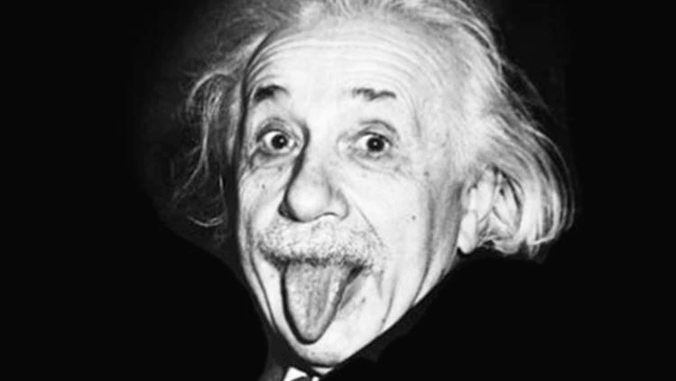
Nom au complet Albert Einstein
Nationaliter allemend
Évolution célebre E=m-c2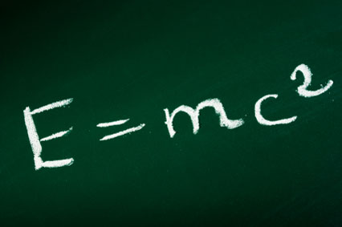
Période de temps 1879 a 1955

